湖北广兴石业有限公司
异型石材研发加工项目阶段性
竣工环境保护验收监测报告表

建设单位：湖北广兴石业有限公司
编制单位：湖北广兴石业有限公司
二〇二六年一月

建设单位：湖北广兴石业有限公司
建设单位法人代表: 余鹏 （签字）
编制单位：湖北广兴石业有限公司
编制单位法人代表: 余鹏 （签字）

建设单位：湖北广兴石业有限公司（盖章）
电话: 15927126636
地址：麻城市白果镇中部石材产业园高端石材加工交易区JKSC-32号
编制单位：湖北广兴石业有限公司（盖章）
电话: 15927126636
地址：麻城市白果镇中部石材产业园高端石材加工交易区JKSC-32号

目录
表一 项目基本情况 1
表二 工程概况 3
表三 主要污染源、污染物处理和排放 14
表四 建设项目环境影响报告表主要结论及审批部门审批决定 16
表五 验收监测质量保证及质量控制 18
表六 验收监测内容 19
表七 验收监测期间生产工况记录以及验收监测结果 20
表八 环保检查结果 22
表九 验收监测结论 28
建设项目工程竣工环境保护“三同时”验收登记表 30

附图：
附图1：项目地理位置图
附图2：项目周边关系图
附图3：项目总平面布置图及雨污管网图
附图4：项目监测点位示意图
附图5：项目卫生防护距离包络线图

附件：
附件1：营业执照
附件2：项目环评批复
附件3：验收检测报告
附件4：一般固废处置合同
附件5：危险废物处置承诺
附件6：工况证明
附件7：说明
附件8：排污许可证
附件9：公众意见表
附表：
1、建设项目工程竣工环境保护“三同时”验收登记表

表一 项目基本情况
建设项目名称 | 湖北广兴石业有限公司异型石材研发加工项目
建设单位名称 | 湖北广兴石业有限公司
建设项目性质 | 新建√ 改扩建 技改 迁建 (划√)
设计建设规模 | 年生产异型石材、工艺石雕制品、石板材10万平方米
实际建设规模 | 年生产异型石材、工艺石雕制品、石板材8万平方米
环评时间 | 2024年9月 |  | 开工时间 | 2024年10月
投入试生产时间 | 2025年9月 |  | 现场监测  时间 | 2025年12月21日～12月22日
环评报告表  审批部门 | 黄冈市生态环境局麻城市分局 |  | 环评报告表编制单位 | 湖北黄达环保技术咨询有限公司
环保设施设计单位 | 湖北广兴石业有限公司 |  | 环保设施施工单位 | 湖北广兴石业有限公司
投资总概算 | 12000万元 | 环保投资总概算 | 145万元 | 比例 | 1.21%
实际总投资 | 10000万元 | 实际环保投资 | 135万元 | 比例 | 1.35%
验收监测依据 | （1）《中华人民共和国环境保护法》（2014年4月24日修订，2015年1月1日实施）；  （2）《中华人民共和国环境影响评价法》（2018年12月29日起施行）；  （3）《中华人民共和国大气污染防治法》（2018年10月26日起实施）；  （4）《中华人民共和国水污染防治法》（2018年1月1日施行）；  （5）《中华人民共和国噪声污染防治法》（2022年6月5日起施行）；  （6）《中华人民共和国固体废物污染环境防治法》（2020年09月01日起施行）；  （7）《建设项目环境保护管理条例》（中华人民共和国国务院令第 682 号，2017年10月1日起施行）；  （8）关于发布《建设项目竣工环境保护验收暂行办法》的公告（国环规环评[2017]4号，2017年11月22日实施）；  （9）《建设项目竣工环境保护验收技术指南 污染影响类》（2018年5月16日实施）；  （10）《污染影响类建设项目重大变动清单（试行）的通知》环办环评函[2020]688号；  （11）湖北黄达环保技术咨询有限公司编制的《湖北广兴石业有限公司异型石材研发加工项目环境影响报告表》，2024年9月；  （12）黄冈市生态环境局麻城市分局下达的《关于湖北广兴石业有限公司异型石材研发加工项目环境影响报告表批复》（麻环审[2024]43号），2024年10月9日；  （13）2025年9月8日已完成排污许可证简化管理，证书编号：91421181MABRD0GA6N001Q，有限期限：2025年9月8日至2030年9月7日。
验收监测评价标准、标号、级别、限值 | 一、污染物排放标准  （1）废气：本次项目无组织废气粉尘排放执行《大气污染物综合排放标准》（GB16297-1996）中无组织排放监控点浓度限值的要求；  （2）噪声：本次项目厂界东、南、西侧噪声执行《工业企业厂界环境噪声排放标准》（GB12348-2008）中“3类”标准；厂界北侧噪声执行《工业企业厂界环境噪声排放标准》（GB12348-2008）中“4类”标准；厂界外50米范围内敏感点（王家塆）执行《声环境质量标准》（GB3096-2008）2类标准限值。  （3）废水：本次项目废水主要为办公生活废水和生产废水。办公生活污水与食堂废水经隔油池、化粪池处理后用于周边农田肥田。生产废水经污水处理站（混凝+沉淀+压滤）处理后回用于生产，不外排；  （4）固体废物：项目一般工业固体废物执行《一般工业固体废物贮存和填埋污染控制标准》（GB18599-2020）和危险废物执行《危险废物贮存污染控制标准》（GB18597-2023）。  表1-2 项目应执行的污染物排放标准明细表
  要素分类 | 标准名称 | 适用类别 | 标准限值 |  |  | 评价对象
  要素分类 | 标准名称 | 适用类别 | 参数名称 | 限值 |  | 评价对象
  废气 | 《大气污染物综合排放标准》（GB16297-1996） | 表2 | 颗粒物 | 无组织排放 | 1.0mg/m³ | 项目废气
  厂界噪声 | 《工业企业厂界环境噪声排放标准》（GB12348-2008） | 3类 | 等效连续声级LeqdB(A) | 昼间65dB(A)  夜间55dB(A) |  | 厂界东、西、南侧
  厂界噪声 | 《工业企业厂界环境噪声排放标准》（GB12348-2008） | 4类 | 等效连续声级LeqdB(A) | 昼间70dB(A)  夜间55dB(A) |  | 厂界北侧
  固废 | 按照《一般工业固体废物贮存和填埋污染控制标准》（GB18599-2020）和危险废物执行《危险废物贮存污染控制标准》（GB18597-2023）

表二 工程概况
1.项目建设基本情况
湖北广兴石业有限公司于2022年6月21日于麻城市白果镇中部石材产业园高端石材加工交易区JKSC-32号成立。本项目位于麻城市白果镇中部石材产业园高端石材加工交易区JKSC-32号。项目环评及批复建设内容主要为：总投资12000万元，征地53亩，新建厂房、仓库及附属设施，购置大切机、中切机、绳锯、仿型机、桶锯、磨机、红外线切机、车圆机、手拉切等，配套环保设施。项目建成后年产异型石材、工艺石雕制品、板材10万m³。
本次验收为阶段性验收，实际建设内容主要为：总投资10000万元，征地53亩，新建厂房、仓库及附属设施，购置大切机、中切机、绳锯、仿型机、桶锯、磨机、红外线切机、车圆机、手拉切等，配套环保设施。项目年产异型石材、工艺石雕制品、板材8万m³。
2024年3月委托湖北黄达环保技术咨询有限公司编制完成了《湖北广兴石业有限公司异型石材研发加工项目环境影响报告表》，并于2024年10月9日取得黄冈市生态环境局麻城市分局下达的《关于湖北广兴石业有限公司异型石材研发加工项目环境影响报告表批复》（麻环审[2024]43号）。2025年9月8日已完成排污许可证简化管理，证书编号：91421181MABRD0GA6N001Q。有效期限：2025年9月8日至2030年9月7日。
本次验收对湖北广兴石业有限公司异型石材研发加工项目进行了资料核查和现场勘察，查阅了有关文件和技术资料，对该项目环境保护治理设施的建设管理、运行状况及其效果和污染物排放情况进行全面的检查与监测，依据相关批复文件，在此基础上编制完成了竣工验收监测报告表。
根据《中华人民共和国环境保护法》（2015年1月1日）、国务院令第682号《建设项目环境保护管理条例》（2017年修订版）、《建设项目竣工环境保护验收暂行办法》（国环规环评[2017]4号）等有关规定，建设单位进行自主验收。为此我公司进行资料核查和现场踏勘，查阅了有关文件和技术资料，查看了污染物治理及排放、环保设施的落实情况，并根据环评报告表、环评批复文件及相关标准要求编制了监测方案。同时委托博创检测（湖北）有限公司于2025年12月21日~2025年12月22日对湖北广兴石业有限公司异型石材研发加工项目的废气、噪声进行竣工验收检测并出具检测报告。我公司根据现场调查情况和检测报告按照《建设项目竣工环境保护验收技术指南 污染影响类》编制完成竣工环境保护验收监测报告表。
项目验收范围为湖北广兴石业有限公司异型石材研发加工项目的主体工程、配套设施、辅助设施、环保设施的建设、运行及环保要求的落实情况。监测内容为废气排放监测、噪声排放监测、废水处置情况检查、固体废弃物处置情况检查、环境管理检查。
2.工程内容及规模
（1）地理位置
本项目位于湖北省麻城市白果镇中部石材产业园高端石材加工交易区JKSC-32号，地理坐标：115°1′39.227″.E；31°4′46.803″.N。项目西侧15m处为王家塆；东侧90m处为居民点1。与环评期间一致，无变化。本项目地理位置图见附图1，周边关系情况和平面布置图见附图2和附图3。
（2）建设内容与规模
本项目主要产品及规模见表2-1，项目建设概况核查见表2-2，主要工程内容核查见表2-3，主要生产设备见表2-4。
表2-1 项目主要产品及规模一览表
序号 | 产品名称 | 环评设计年产规模 | 实际年产规模 | 备注
1 | 异型石材、工艺石雕制品、石板材 | 10万平方米 | 8万平方米 | 项目阶段性竣工
表2-2 项目概况核查表
序号 | 基本情况 | 环评及批复阶段建设内容 | 实际建设情况 | 与环评一致性
1 | 项目名称 | 湖北广兴石业有限公司异型石材研发加工项目 | 湖北广兴石业有限公司异型石材研发加工项目 | 一致
2 | 建设地点 | 湖北省麻城市白果镇中部石材产业园高端石材加工交易区JKSC-32号 | 湖北省麻城市白果镇中部石材产业园高端石材加工交易区JKSC-32号 | 一致
3 | 用地面积 | 53亩 | 53亩 | 一致
4 | 项目性质 | 新建 | 新建 | 一致
5 | 项目所属行业 | C3032建筑用石加工 | C3032建筑用石加工 | 一致
6 | 总投资 | 12000万元 | 10000万元 | 不一致
7 | 环保投资 | 145万元 | 135万元 | 不一致
8 | 劳动定员 | 200人 | 80人 | 变化，减少
9 | 工作制度 | 24h/班 | 24h/班 | 一致
10 | 年工作日 | 330天 | 330天 | 一致
11 | 食堂设置 | 有食堂 | 有食堂 | 一致
表2-3 项目主要工程内容核查表
类型 | 项目 | 环评建设内容 | 实际建设内容 | 与环评一致性
主体工程 | 石磨研发车间 | 位于厂区西北部，1栋1F厂房，占地面积约3014.4m²，S*H=3014.4m²*10m。生产厂房中部设置单磨头打磨机、红外线切割机、绳锯等设备。 | 实际位于厂区西部，1栋1F厂房，占地面积约3014.4m²，S*H=3014.4m²*10m。生产厂房中部设置单磨头打磨机、红外线切割机、绳锯等设备。 | 不一致，实际位置位于厂区西部
主体工程 | 工艺研发车间 | 位于厂区东南部，1栋1F厂房，占地面积约3792m²，  S*H=3792m²*10m。生产厂房中部设置雕刻机、仿形机、绳锯、桶锯等设备。 | 位于厂区西部，1栋1F厂房，占地面积约3792m²，  S*H=3792m²*10m。生产厂房中部设置雕刻机、仿形机、绳锯、桶锯等设备。 | 不一致，雕刻机、仿形机、绳锯位于手加工车间，桶锯位于尾灰尾渣车间
主体工程 | 卸板、大  切车间 | 位于厂区中部，1栋1F厂房，占地面积约2275m²，S*H=2275m²*10m。生产厂房东部设置大切设备，西部设置中切、绳锯等设备。 | 位于厂区中部，1栋1F厂房，占地面积约2275m²，S*H=2275m²*10m。生产厂房东部设置大切设备，西部设置中切、绳锯等设备。 | 不一致，绳锯位于手加工车间
主体工程 | 手加工车间 | 位于厂区南部，1栋1F 厂房，占地面积约2184m²，  S*H=2184m²*10m。生产厂房中部设置车圆机、手拉切等设备。 | 位于厂区南部，1栋1F 厂房，占地面积约2184m²，  S*H=2184m²*10m。生产厂房中部设置红外线桥切机、手拉切、雕刻机、仿形机、绳锯等设备。 | 不一致，车圆机位于尾灰尾渣车间
主体工程 | 尾灰尾渣车间 | 位于厂区南部，1栋1F厂房，占地面积约1000m²，  S*H=1000m²*10m。用于处理存放生产过程中产生的尾渣等一般固废。 | 位于厂区南部，1栋1F厂房，占地面积约1000m²，设置车圆、桶锯设备；  S*H=1000m²*10m。用于处理存放生产过程中产生的尾渣等一般固废。 | 不一致，车间增设车圆机，桶锯
辅助工程 | 办公楼 | 位于厂区东北侧，1栋5F，占地面积约882m²。1-2F用于办公、食堂，3-5F用于宿舍。 | 位于厂区东北侧，1栋5F，占地面积约882m²。正在装修，暂未投用。 | 不一致，正在装修，暂未投用
辅助工程 | 收票房 | 位于厂区南侧，1栋1F，建筑面积18m²。 | 位于厂区南侧，1栋1F，建筑面积18m²。 | 一致
储运工程 | 原料堆场 | 位于厂区东南侧，主要用于花岗岩荒料暂存。 | 位于厂区东北侧，主要用于花岗岩荒料暂存。 | 不一致，实际位于厂区东北侧
储运工程 | 成品堆场 | 位于厂区北部，主要用于成品暂存。 | 位于手加工车间和卸板、大切车间中间位置，主要用于成品暂存。 | 不一致，位于手加工车间和卸板、大切车间中间位置，主要用于成品暂存
公用工程 | 供电 | 市政电网供给。 | 市政电网供给。 | 一致
公用工程 | 供水 | 市政水管网供给。 | 市政水管网供给。 | 一致
公用工程 | 排水 | 雨污分流、污污分流。初期雨水经初期雨水池收集后用于生产；生产废水经污水处理站混凝+沉淀+压滤后回用于生产；生活废水经隔油池+化粪池处理后用于周边农田肥田。 | 雨污分流、污污分流。初期雨水经初期雨水池收集后用于生产；生产废水经污水处理站混凝+沉淀+压滤后回用于生产；生活废水经化粪池+隔油池处理后用于周边农田肥田。 | 一致
环保工程 | 废水 | ①生产车间石材加工废水与地面清洗废水经污水处理站（处理工艺：混凝沉淀+压滤工艺；设计容积：2400m³，规格：S*H=400m²×6m）处理后回用生产。污水处理站底部和四周应采用现浇混凝土浇筑，池岸沿应不低于车间内地面标高，四周应设置 1.2m 高的护栏。 | ①生产车间石材加工废水与地面清洗废水经污水处理站（处理工艺：混凝沉淀+压滤工艺；设计容积：2400m³，规格：S*H=400m²×6m）处理后回用生产。污水处理站底部和四周采用现浇混凝土浇筑，池岸沿设置不低于车间内地面标高，四周设置 1.2m高的护栏。 | 一致
环保工程 | 废水 | ②厂区北侧主出口设置洗车槽，设计容积为40m³。出入车辆轮胎清洗水定期补充损耗，不外排。洗车槽底部与两侧应采用现浇混凝土筑，槽沿应不低于厂区内地面标高。 | ②厂区北侧主出口设置洗车槽，设计容积为40m³。出入车辆轮胎清洗水定期补充损耗，不外排。洗车槽底部与两侧采用现浇混凝土筑，槽沿不低于厂区内地面标高。 | 一致
环保工程 | 废水 | ③初期雨水经初期雨水池（设计容积：3600m³，规格：  S*H=600m2×6m）收集后回用于生产。雨水截流沟宽不小于0.4m，深不小于 0.5m。 | ③初期雨水经初期雨水池（设计容积：3600m³，规格：  S*H=600m2×6m）收集后回用于生产。雨水截流沟宽不小于0.4m，深不小于 0.5m。 | 一致
环保工程 | 废水 | ④员工生活废水经隔油池+化粪池处理后用于周边农田肥田。 | ④员工生活废水经隔油池+化粪池处理后用于周边农田肥田。 | 一致
环保工程 | 废气 | ①厂区地面硬化、定期洒水降尘，保持清洁，在堆场配备雾炮等洒水降尘设施，厂区车间、道路、堆场等周边设置导流沟； | ①厂区地面硬化、定期洒水降尘，保持清洁，在堆场配备洒水车等洒水降尘设施，厂区车间、道路、堆场等周边设置了导流沟； | 不一致，实际堆场设置洒水车洒水
环保工程 | 废气 | ②建设洗车槽，用于进出车辆轮胎冲洗； | ②厂区东北侧设置洗车槽，用于进出车辆轮胎冲洗； | 一致
环保工程 | 废气 | ③生产车间采取封闭车间（预留一扇门供人员和生产设备进出），石材切割、磨光、雕刻等工艺均采用湿法作业，切机泥浆雾甩出方向设置“环保房”，即在泥浆雾甩出方向设置半封闭小车间，将泥浆雾收集在半封闭车间里；车间安装喷雾装置、机械通风换气装置，并定期清 扫车间地面； | ③生产车间采取封闭车间（预留一扇门供人员和生产设备进出），石材切割、磨光、雕刻等工艺均采用湿法作  业，切机泥浆雾甩出方向设置“环保房”，即在泥浆雾甩出方向设置半封闭小车间，将泥浆雾收集在半封闭车间里；车间安装喷雾装置、机械通风换气装置，并定期清扫车间地面； | 一致
环保工程 | 废气 | ④压滤污泥、废边角料、降尘灰等运输车辆应用帆布覆盖上路； | ④压滤污泥、废边角料、降尘灰等运输车辆应用帆布覆盖上路； | 一致
环保工程 | 废气 | ⑤食堂油烟经油烟净化装置处理后通过专用烟道排放。 | 暂无食堂，正在装修 | 不一致，食堂暂未投用
环保工程 | 噪声 | ①采购低噪声设备，对噪声设备采用隔声、消声、减振等降噪措施，强化西侧邻近居民侧噪声防治措施；  ②生产设备置于车间，合理布置生产设备，并对所在车间墙体使用隔声材料。 | 对主要产噪固定设备大切机、磨光机等车间加工设备安装基础减震垫，隔声降噪，加强设备维护 | 一致
环保工程 | 固体废物 | ①压滤污泥、降尘灰、废边角料交由石粉厂综合利用，废锯片交由物资回收部门处置。拟于厂区南部建设 1间 120m² 一般固废间，用于暂存项目产生一般工业固废。 | ①压滤污泥、降尘灰、废边角料交由石粉厂综合利用，废锯片交由物资回收部门处置。于厂区南部设置120m²一般固废间，用于暂存项目产生一般工业固废。 | 一致
环保工程 | 固体废物 | ②废机油交由资质单位处置，含油抹布混入生活垃圾交由环卫部门清运。拟于厂区南部建设 1 间 5m2 危险废物暂存间，用于暂存  废机油。 | ②废机油、含油抹布及手套交由资质单位处置。于厂区西北部设置 1 间 5m²危险废物暂存间，用于暂存废机油、含油抹布及手套。 | 不一致，实际危废暂存间位于厂区西北侧
环保工程 | 固体废物 | ③厂区合理布置生活垃圾堆放点，生活垃圾收集后交由环卫部门清运。 | ③厂区合理布置生活垃圾堆放点，生活垃圾收集后交由环卫部门清运。 | 一致
环保工程 | 环境风险 | 厂区设置事故应急池（设计容积：500m³，规格：S*H=100m²×5m） | 厂区设置事故应急池（设计容积：500m³，规格：S*H=100m²×5m） | 事故应急池位于厂区西南侧
环保工程 | 环境风险 | 危废暂存间、事故应急池、初期雨水池及污水处理站设为重点防渗；其他生产区域设为一般防渗。 | 危废暂存间、事故应急池、初期雨水池及污水处理站设为重点防渗；其他生产区域设为一般防渗。 | 一致
表2-4 项目主要设备一览表
序号 | 环评及批复阶段主要生产设备 |  | 实际建设的主要生产设备 |  | 与环评一致性
序号 | 主要生产设备 | 数量（台） | 主要生产设备 | 数量（台） | 与环评一致性
1 | 大切机 | 20 | 大切机 | 14 | 变化，减少
2 | 中切机 | 16 | 中切机 | 16 | 一致
3 | 绳锯 | 9 | 绳锯 | 9 | 一致
4 | 雕刻机 | 20 | 雕刻机 | 26 | 变化，增加
5 | 仿型机 | 20 | 仿型机 | 6 | 变化，减少
6 | 桶锯 | 6 | 桶锯 | 16 | 变化，增加
7 | 单磨头打磨机 | 8 | 单磨头打磨机 | 8 | 一致
8 | 红外线切割机 | 6 | 红外线切割机 | 8 | 变化，增加
9 | 车圆机 | 10 | 车圆机 | 23 | 变化，增加
10 | 手拉切 | 2 | 手拉切 | 2 | 一致
注：本次为阶段性验收，由于大切机未达到环评设计数量，故产能也未达到环评设计产能。
3、原辅材料消耗及水平衡：
（1）本项目原辅材料消耗量见表2-5。
表2-5 原辅材料消耗情况一览表
序号 | 原辅材料名称 |  | 单位 | 环评设计年消耗量 | 实际年消耗量 | 来源
1 | 花岗岩 | 芝麻白 | m³/a | 70000 | 56000 | 外购
1 | 花岗岩 | 芝麻灰 | m³/a | 22000 | 17600 | 外购
1 | 花岗岩 | 中国黑 | m³/a | 12000 | 9600 | 外购
1 | 花岗岩 | 四川青 | m³/a | 12000 | 9600 | 外购
1 | 花岗岩 | 木兰红 | m³/a | 4000 | 3200 | 外购
2 | 冷却剂 |  | t/a | 5 | 4 | 外购
3 | 混凝剂 |  | t/a | 6 | 4.8 | 外购
4 | 水 |  | m³/a | 146704.7 | 121108.48 | 市政供水管网
5 | 电 |  | 万kw⋅h | 3000万 | 2400万 | 市政电网
6 | 新鲜水 |  | m³/a | 9000 | 9000 | 雨水
（2）水平衡
供水：项目供水由园区供水管网供给，水质水量满足生产需求。项目营运期用水主要为办公生活用水、食堂用水、生产用水、洒水抑尘用水、车辆冲洗用水、地面清洗用水、绿化用水，总用水量分别为1320m³/a、1155m³/a、112749.44m³/a、4800m³/a、311.04m³/a、198m³/a、575m³/a。
排水：根据企业提供的用水资料并结合现场核查，办公生活用水量为1320m³/a，废水产生量为1122m³/a，该废水经化粪池处理后用于周边农田肥田；食堂用水量为1155m³/a，废水产生量为981.75m³/a，该废水经隔油池和化粪池处理后用于周边农田肥田；石材加工总用水量为2254982.4m³/a，该废水经污水处理站（混凝沉淀+压滤）处理后回用于石材加工，不外排，补充新鲜水量为112749.44m³/a（包含初期雨水9000m³/a）；洒水抑尘用水量为4800m³/a，全部损耗；车辆冲洗用水量为3110.4m³/a，该废水经洗车槽沉淀池沉淀处理后回用于车辆冲洗，补充新鲜水量311.04m³/a；车间地面清洗用水量为1320m³/a，废水产生量为1122m³/a，补充新鲜水量198m³/a；该废水汇同生产废水一起进入污水处理站，经混凝+沉淀+压滤处理后回用于生产。绿化用水量为575m³/a，该部分用水全部损耗。
项目给排水情况见表2-6，水平衡图见图2-1。
表2-6 项目给排水情况（单位：m³/a）
项目 | 新鲜用水 | 总用水量 | 损耗 | 回用量 | 污水量
办公生活 | 1320 | 1320 | 198 | 0 | 1122
食堂 | 1155 | 1155 | 173.25 | 0 | 981.75
石材加工 | 112749.44 | 2254982.4 | 112749.44 | 2142232.96 | 0
洒水抑尘 | 4800 | 4800 | 4800 | 0 | 0
车辆冲洗 | 311.04 | 3110.4 | 311.04 | 2799.36 | 0
地面清洗 | 198 | 1320 | 198 | 1122 | 0
绿化 | 575 | 575 | 575 | 0 | 0
合计 | 121108.48 | 2267262.8 | 118912.33 | 2146246.72 | 2103.75

图2-1 项目水平衡图（单位：m³/a）
主要工艺流程及产物环节（附处理工艺流程图，标出产污节点）
项目产品主要分为异型石材、工艺石雕制品、石板材等，生产工艺基本相似。其工艺流程及产污节点如下。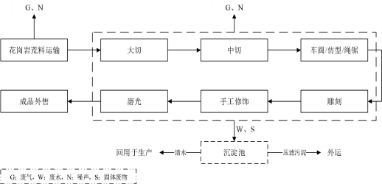
图2-2 项目产品生产工艺流程图及产污环节示意图
工艺说明：
①大切、中切：将自购来的花岗岩荒料块根据订单要求用湿式大切将荒料锯割成一定厚度的毛板或条状、块状等形状的半成品，并根据订单需求中切为额定大小。该工段工序主要产生石浆废水、废边角料、噪声和粉尘。
②车圆/仿型/绳锯、雕刻
根据订单产品需求对石料进行初步塑型后再进行细节雕刻处理。该工段工序主要产生石浆废水、废边角料、噪声和粉尘。
③手工修饰、磨光
雕刻完成半成品进行手拉切/红外线切割对产品进行修边（主要为板材类），并对毛面进行磨光后作为成品外售。该工段工序主要产生石浆废水、废边角料、噪声和粉尘。
项目运营期污染物因子情况：
项目污染物产生情况见下表。

表2-7 项目污染因子汇总一览表
污染类 | 污染源名称 | 产生工序 | 主要污染因子 | 污染防治措施及去向
废气 | 生产车间 | 切割、磨光、雕刻 | 颗粒物 | 生产车间采取封闭车间（预留一扇门供  人员和生产设备进出），石材切割、磨  光、雕刻等工艺均采用湿法作业，切机  泥浆雾甩出方向设置“环保房” ，即在泥  浆雾甩出方向设置半封闭小车间，将泥  浆雾收集在半封闭车间里；车间安装喷  雾装置、机械通风换气装置，定期清扫  车间地面
废气 | 地面扬尘 | 运输 | 颗粒物 | 厂区硬化、定期洒水降尘，保持清洁，  厂区车间、道路、堆场等周边设置导流  沟；沉渣、边角料等运输车辆应用帆布  覆盖上路；设洗车槽，用于进出车辆  轮胎清洗
废气 | 食堂油烟 | 食堂 | 食堂油烟 | 油烟净化装置处理后经专用烟道排放
废水 | 生产废水 | 湿法加工 | SS | 混凝+沉淀+压滤处理后回用于生产
废水 | 生产废水 | 地面冲洗 | SS | 混凝+沉淀+压滤处理后回用于生产
废水 | 初期雨水 | / | SS | 初期雨水池收集后回用于生产
废水 | 车辆冲洗废水 | 车辆冲洗 | SS | 洗车槽收集并沉淀后回用于洗车
废水 | 生活废水 | 办公、生活 | COD  NH3-N  BOD5  SS  动植物油 | 隔油池+化粪池处理后周边农田肥田
噪声 | 生产设备 | 生产过程 | 机械噪声 | 采购低噪声设备，对噪声设备采用隔声、消声、减振等降噪措施；采取密闭生产措施，车间墙体加设隔声材料。
固废 | 生活垃圾 | 办公、生活 | 生活垃圾 | 交由环卫部门清运
固废 | 一般固废 | 生产加工 | 废边角料 | 交由碎石加工企业综合利用
固废 | 一般固废 | 生产加工 | 废锯片 | 交由物资回收部门回收
固废 | 一般固废 | 生产废水处理 | 压滤污泥 | 交由石粉加工企业综合利用
固废 | 一般固废 | 生产废水处理 | 雨水池沉渣 | 交由石粉加工企业综合利用
固废 | 一般固废 | 生产废水处理 | 洗车槽沉渣 | 交由石粉加工企业综合利用
固废 | 一般固废 | 粉尘治理 | 降尘灰 | 交由石粉加工企业综合利用
固废 | 危险废物 | 设备维修 | 废机油、废机油桶、含油抹布 | 交由有资质单位处置
项目变动情况
根据现场勘查及资料调研过程中发现，湖北广兴石业有限公司异型石材研发加工项目工程建设内容与《湖北广兴石业有限公司异型石材研发加工项目环境影响报告表》及其批复（麻环审[2024]43号）文件资料，通过对现场勘查及资料调研，本次验收项目实际建设过程与环评对比变动对照关于印发《污染影响类建设项目重大变动清单（试行）》的通知（环办环评函〔2020〕688号）中要求，本项目不涉及重大变动。项目内容对照情况见表2-8。
表2-8 项目验收内容变动对照表
类别 | 序号 | 《污染影响类建设项目重大变动清单（试行）》 | 实际变动情况分析 | 是否属于重大变动
性质 | 1 | 建设项目开发、使用功能发生变化的 | 无此项变动 | 无此项变动
规模 | 2 | 生产、处置或储存能力增大30%及以上的。 | 阶段性竣工，产能未达到环评设计产能 | 无此项变动
规模 | 3 | 生产、处置或储存能力增大，导致废水第一类污染物排放量增加的。 | 无此项变动 | 无此项变动
规模 | 4 | 位于环境质量不达标区的建设项目生产、处置或储存能力增大，导致相应污染物排放量增加的（细颗粒物不达标区，相应污染物为二氧化硫、氮氧化物、可吸入颗粒物、挥发性有机物；臭氧不达标区，相应污染物为氮氧化物、挥发性有机物；其他大气、水污染物因子不达标区，相应污  染物为超标污染因子）；位于达标区的建设项目生产、处置或储存能力增大，导致污染物排放量增加10%及以上的。 | 无此项变动 | 无此项变动
规模 | 5 | 重新选址；在原厂址附近调整（包括总平面布置变化）导致环境防护距离范围变化且新增敏感点的。 | 总平面布局发生调整，卫生防护距离未发生变化，未新增敏感点 | 无此项变动
生产工艺 | 6 | 新增产品品种或生产工艺（含主要生产装置、设备及配套设施）、主要原辅材料、燃料变化，导致以下情形之一：  （1）新增排放污染物种类的（毒性、挥发性降低的除外）；  （2）位于环境质量不达标区的建设项目相应污染物排放量增加的；  （3）废水第一类污染物排放量增加的；  （4）其他污染物排放量增加10%及以上的。 | 无此项变动 | 无此项变动
生产工艺 | 7 | 物料运输、装卸、贮存方式变化，导致大气污染物无组织排放量增加10%及以上的。 | 无此项变动 | 无此项变动
生产工艺 | 8 | 废气、废水污染防治措施变化，导致新增排放污染物种类、位于环境质量不达标区相应污染物排放量增加、废水第一类污染物增加、其他污染物排放量增加10%以上的（废气无组织排放改为有组织排放、污染防治措施强化或改进的除外）或大气污染物无组织排放量增加10%及以上的。 | 无此项变动 | 无此项变动
环境保护措施 | 9 | 新增废水直接排放口；废水由间接排放改为直接排放；废水直接排放口位置变化，导致不利环境影响加重的。 | 无此项变动 | 无此项变动
环境保护措施 | 10 | 新增废气主要排放口（废气无组织排放改为有组织排放的除外）；主要排放口排气筒高度降低10%及以上的。 | 无此项变动 | 无此项变动
环境保护措施 | 11 | 噪声、土壤或地下水污染防治措施变化，导致不利环境影响加重的。 | 无此项变动 | 无此项变动
环境保护措施 | 12 | 固体废物利用处置方式由委托外单位利用处置改为自行利用处置的（自行利用处置设施单独开展环境影响评价的除外）；固体废物自行处置方式变化，导致不利环境影响加重的。 | 无此项变动 | 无此项变动
环境保护措施 | 13 | 事故废水暂存能力或拦截设施变化，导致环境风险防范能力弱化或降低的。 | 无此项变动 | 无此项变动

表三 主要污染源、污染物处理和排放
主要污染源、污染物处理和排放：
（1）废气
本项目废气主要为生产车间粉尘、运输地面扬尘、食堂油烟，项目废气治理情况见下表。
表3-1 项目废气治理情况一览表
废气名称 | 来源 | 污染物种类 | 排放方式 | 治理措施 | 排放  去向
废气 | 车间粉尘 | 颗粒物 | 无组织排放 | 生产车间采取封闭车间（预留一扇门供人员和生产设备进出），石材切割、磨光、雕刻等工艺均采用湿法作业，切机泥浆雾甩出方向设置“环保房”，即在泥浆雾甩出方向设置半封闭小车间，将泥浆雾收集在半封闭车间里；车间安装喷雾装置、机械通风换气装置，定期清扫车间地面 | 大气  环境
废气 | 运输地面扬尘 | 颗粒物 | 无组织排放 | 厂区硬化、定期洒水降尘，保持清洁，厂区车间、道路、堆场等周边设置导流沟；沉渣、边角料等运输车辆应用帆布覆盖上路；建设洗车槽，用于进出车辆轮胎清洗 | 大气环境
废气 | 食堂油烟 | 颗粒物 | 屋顶排放 | 油烟净化装置处理后经专用烟道排放 | 大气  环境
（2）废水
本项目的废水主要为生活废水和生产废水、车间地面清洗废水、车辆冲洗废水。生活废水经隔油池和化粪池处理后用于周边农田施肥。生产废水、车间地面清洗废水采用混凝+沉淀+压滤工艺处理后进入循环水池回用于生产，不外排。车辆冲洗废水通过洗车槽进行轮胎冲洗，回用于车辆冲洗不外排；项目废水治理情况见下表。
表3-2 项目废水治理情况一览表
废水类别 | 来源 | 主要污染物种类 | 排放规律 | 排放量 | 治理设施 | 排放去向
生活废水 | 职工生活 | COD、SS、NH₃-N、BOD₅、动植物油 | 间断 | 2103.75m³/a | 隔油池、化粪池 | 周边农田肥田
生产废水、车间地面清洗废水 | 生产加工、车间地面清洗 | SS | 间断 | 不外排 | 采用混凝+沉淀+压滤处理后进入循环水池后回用，不外排。 | 回用于生产
车辆冲洗废水 | 进出车辆 | SS | 间断 | 不外排 | 进出车辆通过洗车槽进行轮胎冲洗。 | 回用于车辆冲洗
（3）噪声
本项目运营期主要噪声源为机械设备噪声。对主要设备通过安装减震垫、厂房半封闭、定期维修保养设备，厂区加强绿化等隔声降噪措施。项目各声源级噪声值见下表。
表3-3 噪声污染源分析结果一览表
序号 | 设备名称 | 噪声源强dB（A） | 治理措施
1 | 大切机 | 85 | 对主要产噪固定设备大切机、中切机等车间加工设备安装基础减震垫，隔声降噪，加强设备维护
2 | 中切机 | 80 | 对主要产噪固定设备大切机、中切机等车间加工设备安装基础减震垫，隔声降噪，加强设备维护
3 | 绳锯 | 75 | 对主要产噪固定设备大切机、中切机等车间加工设备安装基础减震垫，隔声降噪，加强设备维护
4 | 雕刻机 | 70 | 对主要产噪固定设备大切机、中切机等车间加工设备安装基础减震垫，隔声降噪，加强设备维护
5 | 仿型机 | 70 | 对主要产噪固定设备大切机、中切机等车间加工设备安装基础减震垫，隔声降噪，加强设备维护
6 | 桶锯 | 75 | 对主要产噪固定设备大切机、中切机等车间加工设备安装基础减震垫，隔声降噪，加强设备维护
7 | 单磨头打磨机 | 75 | 对主要产噪固定设备大切机、中切机等车间加工设备安装基础减震垫，隔声降噪，加强设备维护
8 | 红外线切割机 | 80 | 对主要产噪固定设备大切机、中切机等车间加工设备安装基础减震垫，隔声降噪，加强设备维护
9 | 车圆机 | 70 | 对主要产噪固定设备大切机、中切机等车间加工设备安装基础减震垫，隔声降噪，加强设备维护
10 | 手拉切 | 75 | 对主要产噪固定设备大切机、中切机等车间加工设备安装基础减震垫，隔声降噪，加强设备维护
4、固体废物
项目运营期产生的固体废物主要为生活垃圾、废边角料、洗车槽沉渣、压滤污泥、雨水池沉渣、废锯片、降尘灰、废机油、废机油桶、含油抹布。员工生活垃圾分类收集后交由环卫部门统一清运后处置；压滤污泥、雨水池沉渣、洗车槽沉渣、降尘灰交由石粉企业回收利用；废边角料交由碎石加工企业回收利用；废锯片交由物资回收部门回收利用；废机油、废机油桶、含油抹布暂存于危废暂存间，定期交由有资质单位处置。固体废物的产生量及处置情况见下表。
表3-4 项目固废产生、排放一览表
固废名称 | 产生量 | 固废代码 | 去向
生活垃圾 | 13.2t/a | / | 分类收集后交由环卫部门统一清运后进行处置
废边角料 | 44800t/a | SW17 900-010-S17 | 交由碎石加工企业综合利用
废锯片 | 3.2t/a | SW17 900-013-S17 | 交由物资回收部门回收
压滤污泥 | 13783.96t/a | SW17 900-099-S17 | 交由石粉加工企业综合利用
雨水池沉渣 | 0.176t/a | SW17 900-099-S17 | 交由石粉加工企业综合利用
洗车槽沉渣 | 2.4/a | SW17 900-099-S17 | 交由石粉加工企业综合利用
降尘灰 | 167.49t/a | SW17 900-099-S17 | 交由石粉加工企业综合利用
废机油 | 0.4t/a | HW08 900-214-08 | 暂存于危废暂存间，交由有资质单位处置
废机油桶 | 0.4t/a | HW08 900-249-08 | 暂存于危废暂存间，交由有资质单位处置
含油抹布及手套 | 0. 08t/a | HW49 900-041-49 | 暂存于危废暂存间，交由有资质单位处置

表四 建设项目环境影响报告表主要结论及审批部门审批决定
1、环评主要结论
环评认为本项目为建筑用石加工项目，符合国家相关产业政策和城市总体规划。根据评价分析及预测，项目在建设中和建成运行以后将产生一定程度的废水、废气、噪声及固体废物的污染，在严格采取本评价提出的环保措施、实施环境管理与监测计划以及主要污染物总量控制方案以后，项目对周围环境的影响可以控制在国家有关标准和要求的允许范围以内，并将产生较好的社会、经济和环境效益。该项目的建设方案和规划，从环境影响角度看是可行的，可以在拟定地点、按拟定规模及计划实施。
2、审批部门审批结论（麻环审[2024]43号）
湖北广兴石业有限公司：
你公司报送的《异型石材研发加工项目环境影响报告表》（以下简称《报告表》）收悉。经审查，批复如下：
一、该项目位于湖北省麻城市石材产业园高端石材加工交易区JKSC-32号，厂区占地面积35333.3平方米。主要工程内容为新建厂房5栋、办公楼1栋及公用工程、环保工程等设施，购置安装大切机、雕刻机、仿型机等石材加工设备，以花岗岩为原材料，经切割、车圆/仿形/绳锯、雕刻、手工修饰、磨光等工序进行异型石材、工艺石雕制品及石板材生产，年产量10万立方米。项目总投资12000万元，其中环保投资145万元。该项目符合国家产业政策，在全面落实《报告表》中提出的各项污染防治措施后，项目实施对环境的不利影响可得到减缓和控制，《报告表》中所列项目的性质、规模、地点、工艺和拟采取的环境保护措施可作为项目实施的依据。
二、项目实施必须严格落实《报告表》中提出的各项污染防治措施，并重点做好以下工作：
（一）严格落实废水污染防治措施。厂区应实行雨污分流，建设规范的收集系统对厂区初期雨水进行收集，雨水经沉淀处理后用于生产补水，不外排；配套建设生产废水处理设施和循环利用系统，废水经处理后回用，不外排；生活污水经化粪池收集处理后用于周边农田肥田。
（二）严格落实废气污染防治措施。项目生产过程中采取中水回用切割、湿法作业、车间定时洒水降尘等措施，厂区道路应硬化处理，定时清扫并采取洒水降尘措施，废气排放应满足《大气污染物综合排放标准》（GB16297-1996）表2中排放限值要求。
（三）严格落实固废处置措施。按“减量化、资源化、无害化”原则，制定并落实固体废弃物综合利用处置方案，石粉、边角废料应综合利用，禁止随意堆积和外排；废润滑油、废油桶等危险废物应严格管控，建设规范的危废暂存间暂存，委托有处理资质的单位定期进行安全处置。固体废物在厂内暂存、转移应符合《一般工业固体废物贮存和填埋污染控制标准》(GB18599-2020)、《危险废物贮存污染控制标准》（GB18597-2023）相关管理要求，防止产生二次污染。
（四）严格落实噪声污染防治措施。优化厂区平面布局，选用低噪声设备并合理布置，对产噪设备采取减振、隔声措施，加强管理，对产噪设备定期进行维护保养，加强厂区绿化，确保厂界噪声达标。
（五）落实各项风险防控措施，有效防范环境风险。应建立严格的环境保护与安全管理制度，制定突发环境事件应急预案并报我局备案，定期开展环境风险应急防范预案演练，严格操作规程，防止各种突发事故带来的环境污染。
三、项目建设必须严格执行环保“三同时”和排污许可制度，落实各项环保措施。项目建成后，应按规定办理排污许可证，按证排污并落实证后管理相关要求；自行开展竣工环境保护验收工作，并依法公开验收信息，手续齐全合格后方可投入生产。
四、你公司应按照《建设项目环境影响评价信息公开机制方案》的要求，落实环境信息公开的主体责任，依法依规公开建设项目环评信息，接受公众和社会监督。
五、《报告表》经批准后，项目的性质、规模、地点、工艺、污染防治措施等发生重大变动时，应当重新报批环境影响评价文件。项目自批准之日起超过5年方开工建设的，《报告表》应报我局重新审核。
六、请麻城市生态环境保护综合执法大队负责该项目的事中事后监督管理，你公司应按规定主动接受各级生态环境主管部门的监督检查。

表五 验收监测质量保证及质量控制
本次验收现场监测委托博创检测（湖北）有限公司进行，监测过程我公司人员全程进行参与和监督。
5.1监测分析方法
本次监测的质量严格按照《环境监测技术规范》的要求进行，所有监测仪器经过计量部门检定并在有效期内，现场监测仪器使用前经过校准，监测数据实行三级审核。质量监测分析方法及仪器见表5-1。
表5-1 检测项目、检测依据、方法检出限、仪器设备一览表
检测项目 |  | 检测依据 | 分析方法 | 检出限 | 检测仪器、设备
无组织  废气 | 颗粒物 | HJ 1263-2022 | 重量法 | 0.168mg/m³ | AUW120D电子天平
噪声 |  | GB 12348-2008 | 工业企业厂界环境噪声排放标准 | / | AWA6228+型声级计  AWA6021A型校准器
5.2监测质量保证措施
（1）本次检测所有采样、检测人员均持证上岗。
（2）本次监测所使用仪器、设备均经计量检定，且在有效期内使用。
（3）检测数据和报告均实行三级审核。
（4）严格按照国家标准与技术规范实施检测。
（5）检测过程实行空白检测、重复检测、加标回收、控制样品分析等质控措施，确保检测数据的准确性。
质控统计见下表。
表5-2 全程空白样检测结果统计一览表
样品类型 | 检测项目 | 单位 | 检测结果 | 质控评价
无组织废气 | 颗粒物 | 重量法 | ND | 合格
备注：ND表示检测结果低于方法检出限。
表5-3 声级计校准结果统计一览表
校准时间 | 声级校准器型号 | 测量前校准值 | 测量后校准值 | 校准示值允许偏差 | 评价
2025.12.21 | AWA6228+ | 93.7dB（A） | 93.6dB（A） | 94.0±0.5dB（A） | 合格
2025.12.22 | AWA6228+ | 93.7dB（A） | 93.6dB（A） | 94.0±0.5dB（A） | 合格

表六 验收监测内容
验收监测内容：
此次竣工验收是湖北广兴石业有限公司异型石材研发加工项目的环保设施的建设、运行和管理情况进行全面考核，对环保设施的处理效果和排污状况进行现场监测，同时检查各类污染防治措施是否达到设计能力和预期效果，并评价其他污染物排放是否符合设计要求和国家标准。
本次验收监测内容包括有：1）废气监测；2）噪声监测。
（1）废气监测内容
废水污染物监测内容见表6-1
表6-1 废气污染物排放监测内容
监测位置 | 监测因子 | 监测频次 | 备注
厂界东北侧，上风向G1、厂界西侧，下风向G2、厂界西南侧，下风向G3 | 颗粒物 | 3次/天，2天 | 监测期间同步测量各检测点地面风向、风速、气温、气压、大气状况等气象参数
- 噪声监测内容
噪声监测内容见表6-2。
表6-2 噪声监测内容
监测点位 | 监测因子 | 监测频次
厂界东侧外1m处N1、厂界南侧外1m处N2、厂界西侧外1m处、厂界东北侧外1m处N4、王家塆居名点N5 | 等效连续A声级 | 昼夜各1次/天，2天
本项目无组织废气、噪声监测期间监测点位见下图6-1。
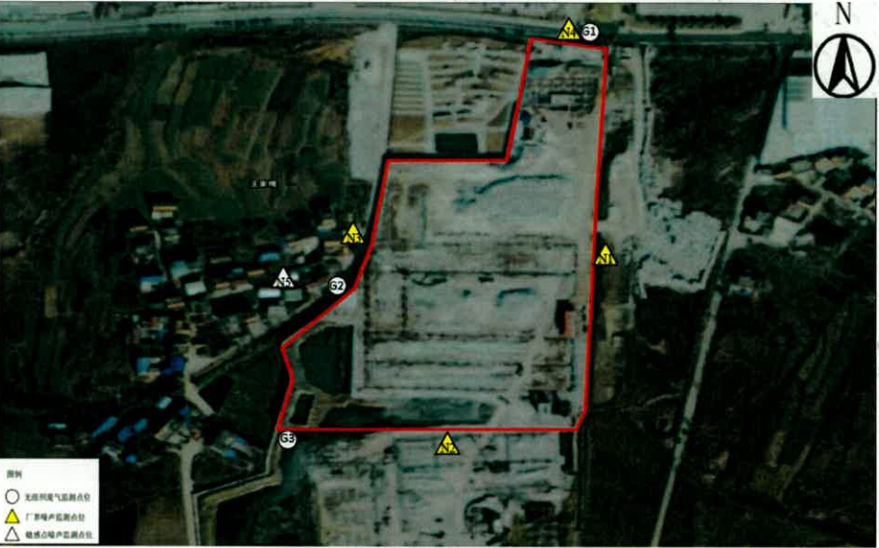
图6-1 监测点位示意图

表七 验收监测期间生产工况记录以及验收监测结果
验收监测期间生产工况记录：
根据现场调查以及资料数据显示，2025年12月21日~12月22日博创检测（湖北）有限公司对本项目的废气、噪声进行现场采样监测。现场监测时生产状况正常，环保处理设施运行正常。生产负荷统计见表7-1。
表7-1 验收监测期间项目生产负荷统计一览表
主要产品 | 检测日期 | 阶段性验收年产量（m²/a） | 阶段性验收日生产量（m²/d） | 本次阶段性验收实际日生产（m²/d） | 生产负荷（%）
异型石材、工艺石雕制品、  石板材 | 2025.12.21 | 8万 | 266.67 | 265.55 | 99.58
异型石材、工艺石雕制品、  石板材 | 2025.12.22 | 8万 | 266.67 | 265.49 | 99.56
验收监测结果：
（1）废气检测结果
检测结果表明：在验收监测期间，项目无组织废气上风向颗粒物最大排放浓度值为0.271mg/m³，下风向最大排放浓度值为0.336mg/m³。满足《大气污染物综合排放标准》（GB16297-1996）表2中无组织排放限值要求：1.0mg/m³。
7-2 无组织废气检测结果一览表（单位：mg/m³）
监测时间 | 检测项目 | 测点  编号 | 检测结果（mg/m³） |  |  | 最大值 | 标准限值（mg/m³） | 达标情况
监测时间 | 检测项目 | 测点  编号 | 第一次 | 第二次 | 第三次 | 最大值 | 标准限值（mg/m³） | 达标情况
2025年12月21日 | 监测气象参数 | 阴，12~15℃ 东北风1.4m/s，气压102.8Kpa |  |  |  | / | / | /
2025年12月21日 | 颗粒物 | 上风向G1 | 0.242 | 0.255 | 0.259 | 0.259 | 1.0 | 达标
2025年12月21日 | 颗粒物 | 下风向G2 | 0.267 | 0.273 | 0.278 | 0.278 | 1.0 | 达标
2025年12月21日 | 颗粒物 | 下风向G3 | 0.326 | 0.331 | 0.336 | 0.336 | 1.0 | 达标
2025年12月22日 | 监测气象参数 | 阴，14~16℃ 东北风1.4m/s，气压102.9Kpa |  |  |  | / | / | /
2025年12月22日 | 颗粒物 | 上风向G1 | 0.252 | 0.267 | 0.271 | 0.271 | 1.0 | 达标
2025年12月22日 | 颗粒物 | 下风向G2 | 0.273 | 0.288 | 0.292 | 0.292 | 1.0 | 达标
2025年12月22日 | 颗粒物 | 下风向G3 | 0.309 | 0.321 | 0.330 | 0.330 | 1.0 | 达标
（2）噪声检测结果及分析
检测结果表明：在验收监测期间，项目厂界东、西、南侧昼间最大噪声值为63dB(A)，夜间最大噪声值为54(A)，噪声满足《工业企业厂界环境噪声排放标准》（GB12348-2008）中3类标准：昼间65dB(A)、夜间55dB(A)；项目厂界东北侧昼间最大噪声值为64dB(A)，夜间最大噪声值为54(A)，噪声满足《工业企业厂界环境噪声排放标准》（GB12348-2008）中4类标准：昼间70dB(A)、夜间55dB(A)；王家塆居民点昼间最大噪声值为59dB(A)，夜间最大噪声值为50(A)，敏感点噪声满足《声环境质量标准》（GB3096-2008）“2类”标准：昼间60dB(A)、夜间50dB(A)。
表7-3 噪声监测结果（单位：Leq dB(A)）
监测时间 | 测点  编号 | 测点位置 | 测量值/dB(A) |  | 标准（dB(A)） | 达标  情况
监测时间 | 测点  编号 | 测点位置 | 昼间（6:00--22:00） | 夜间（22:00--6:00） | 昼间/夜间 | 达标  情况
2025年  12月21日 | N1 | 厂界东侧外1m处 | 63 | 54 | 65/55 | 达标
2025年  12月21日 | N2 | 厂界南侧外1m处 | 63 | 53 | 65/55 | 达标
2025年  12月21日 | N3 | 厂界西侧外1m处 | 60 | 52 | 65/55 | 达标
2025年  12月21日 | N4 | 厂界东北侧外1m处 | 59 | 52 | 70/55 | 达标
2025年  12月21日 | N5 | 王家塆居民点 | 58 | 50 | 60/50 | 达标
2025年  12月22日 | N1 | 厂界东侧外1m处 | 60 | 51 | 65/55 | 达标
2025年  12月22日 | N2 | 厂界南侧外1m处 | 61 | 53 | 65/55 | 达标
2025年  12月22日 | N3 | 厂界西侧外1m处 | 62 | 52 | 65/55 | 达标
2025年  12月22日 | N4 | 厂界东北侧外1m处 | 64 | 54 | 70/55 | 达标
2025年  12月22日 | N5 | 王家塆居民点 | 59 | 49 | 60/50 | 达标
7.4污染物排放总量核算
根据国家对实施污染物排放总量控制的要求以及本项目的工艺特征和污染物排放特点，确定此项目污染物排放量控制因子为COD、氨氮、粉尘。
根据《湖北广兴石业有限公司异型石材研发加工项目环境影响报告表》及批复内容可知，本项目生产废水经污水处理站（混凝+沉淀+压滤）处理后回用，不外排；生活废水经隔油池+化粪池处理后用于周边农田肥田，不外排。项目无需设置总量控制指标。
本项目运营期实际废水主要为生活废水和生产废水、车间地面清洗废水、车辆冲洗废水。生活废水经隔油池和化粪池处理后用于周边农田施肥。生产废水采用混凝+沉淀+压滤工艺处理后进入循环水池回用于生产，不外排。
本项目运营期废气主要为生产车间粉尘、运输地面扬尘，项目生产车间采取封闭车间（预留一扇门供人员和生产设备进出），石材切割、磨光、雕刻等工艺均采用湿法作业，车间安装喷雾装置、机械通风换气装置，定期清扫车间地面；运输扬尘通过厂区硬化、定期洒水降尘，保持清洁，厂区车间、道路、堆场等周边设置导流沟；沉渣、边角料等运输车辆应用帆布覆盖上路；设置洗车槽，用于进出车辆轮胎清洗。
本项目生产废气无组织排放总量为颗粒物2.42t/a，废气均为无组织排放，因此不用核算总量。

表八 环保检查结果
固体废弃物综合利用处理：
项目产生的固体废物主要为生活垃圾、废边角料、洗车槽沉渣、压滤污泥、雨水池沉渣、废锯片、降尘灰、废机油、废机油桶、含油抹布。员工生活垃圾分类收集后交由环卫部门统一清运后处置；压滤污泥、雨水池沉渣、洗车槽沉渣、降尘灰交由石粉企业回收利用；废边角料交由碎石加工企业回收利用；废锯片交由物资回收部门回收利用；废机油、废机油桶、含油抹布暂存于危废暂存间，定期交由有资质单位处置。
环保管理制度及人员责任分工：
公司已经成立了环保管理领导小组，由公司经理余鹏担任负责人，协调和管理公司的环保工作，各个岗位均有专人负责管理。
环保设施运行、维护情况：
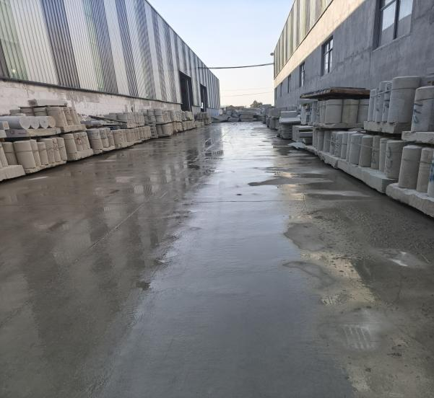 | 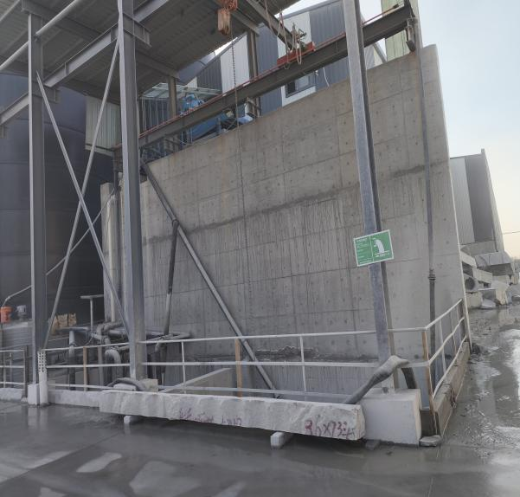
厂区洒水 | 污水处理站
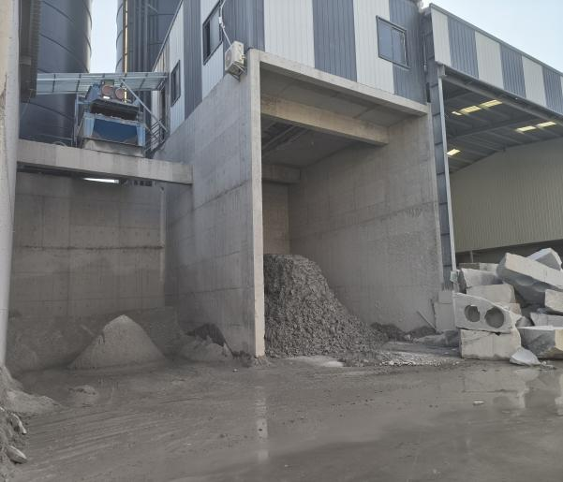 | 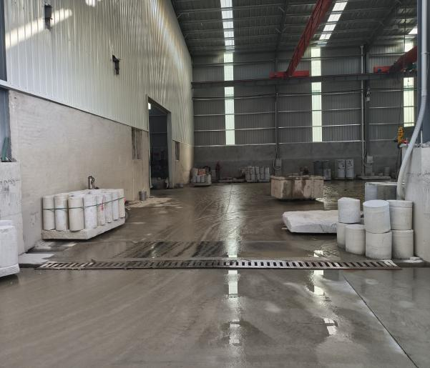
固废暂存间 | 车间排水沟
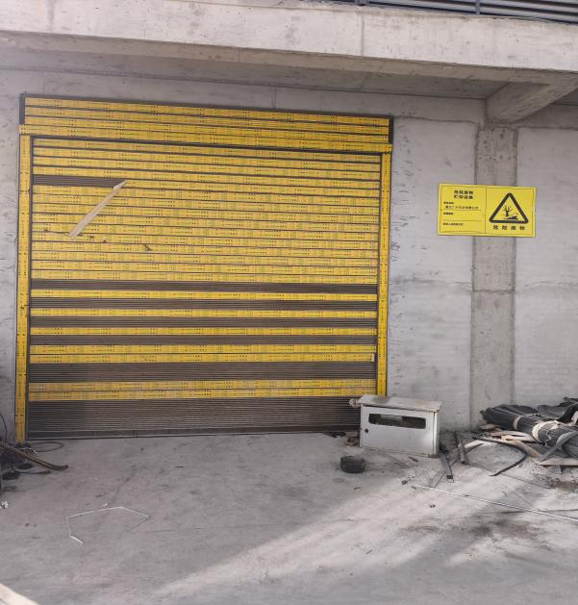 | 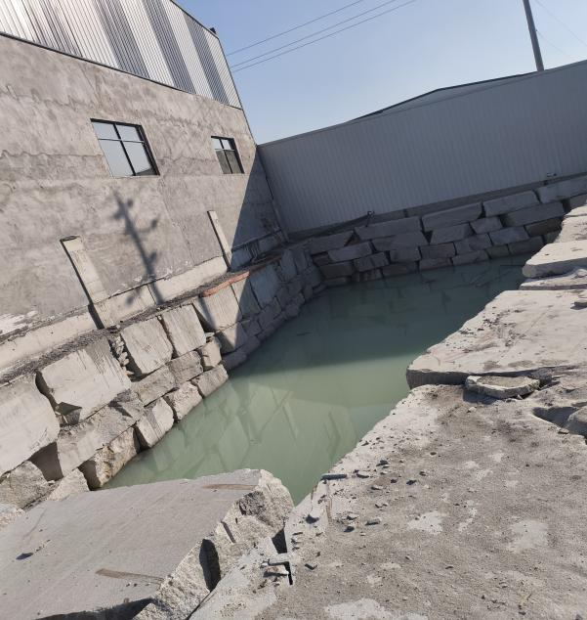
危险废物暂存间 | 事故应急池
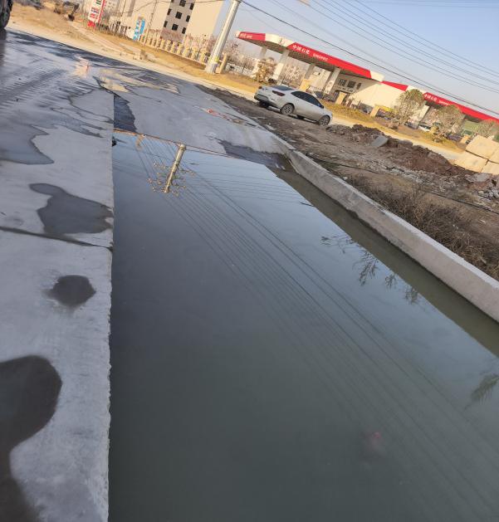 | 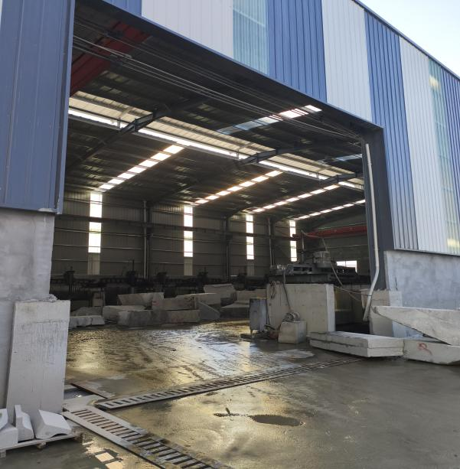
洗车槽 | 车间湿法加工

卫生防护距离落实情况：
根据项目环境影响评价报告表及批复的内容，项目西侧15m处为王家塆；东侧90m处为居民点1；项目厂区50m内有王家塆居民点，居民点离厂区最近距离均约为15m。公司对项目卫生防护距离内的居民进行了公众意见调查（见附件10）。
项目竣工环境保护验收清单落实情况：
该项目环保审批手续齐全，执行了国家环境保护“三同时”的有关规定，做到了环保设施与项目同时设计，同时施工，同时投入运行。对比环评报告表环保设施竣工验收清单，项目实际环保措施落实情况及环保投资如下：
表8-1 项目“三同时”落实情况及实际环保投资一览表
类别 | 名称 | 环评防治措施 | 环评环保投资（万元） | 实际采取的环保措施 | 环保投资（万元）
废气 | 粉尘 | 生产车间采取封闭车间（预留一扇门供人员和生产设备进出），石材切割、磨  光、雕刻等加工均采用湿法作业，车间安装喷雾装置、机械通风换气装置，并定期清扫车间地面。 | 60 | 生产车间采取封闭车间（预留一扇门供人员和生产设备进出），石材切割、磨  光、雕刻等加工均采用湿法作业，车间安装喷雾装置、机械通风换气装置，并定期清扫车间地面。 | 50
废气 | 地面扬尘 | 厂区硬化、定期洒水降尘，保持清洁，厂区车间、道路、堆场等周边设置导流沟；沉渣、边角料运输车辆应用帆布覆盖上路；建设洗车槽，用于进出车辆轮胎清洗。 | 60 | 厂区硬化、定期洒水降尘，保持清洁，厂区车间、道路、堆场等周边设置导流沟；沉渣、边角料运输车辆应用帆布覆盖上路；设洗车槽，用于进出车辆轮胎清洗。 | 50
废气 | 食堂油烟 | 经处理效率不低于75%的油烟净化装置处理后通过专用烟道排放 | 60 | 经油烟净化装置处理后通过专用烟道排放 | 50
废水 | 生产废水 | 污水处理站（混凝+沉淀+压滤） | 50 | 经污水处理站（混凝+沉淀+压滤）处理后回用于生产，不外排 | 50
废水 | 初期雨水 | 初期雨水池（沉淀） | 50 | 初期雨水池（沉淀） | 50
废水 | 车辆冲洗废水 | 洗车槽收集并沉淀 | 50 | 洗车槽收集并沉淀后回用于洗车 | 50
废水 | 生活废水 | 隔油池+化粪池 | 50 | 经隔油池+化粪池处理后肥田不外排 | 50
噪声 | 设备噪声 | 减振、隔声等措施，强化西侧邻近居民侧噪声防治措施 | 5 | 设备置于厂房内，选用低噪设备、设置隔音减震等防护装置；加强管理，定期维修保养设备 | 5
固体  废物 | 生活垃圾 | 交由环卫部门统一清运 | 5 | 生活垃圾分类收集后交由环卫部门统一清运后处置 | 5
固体  废物 | 废边角料 | 交碎石企业综合利用 | 5 | 外运碎石企业加工利用 | 5
固体  废物 | 废锯片 | 交由物资回收部门回收 | 5 | 交由物资回收部门回收 | 5
固体  废物 | 压滤污泥 | 交由石粉加工企业综合利用 | 5 | 交由物资部门回收利用 | 5
固体  废物 | 雨水池沉渣
固体  废物 | 洗车槽沉渣
固体  废物 | 降尘灰
固体  废物 | 废机油 | 交由有资质单位处置 | 5 | 暂存于危废暂存间，定期交由资质单位处置 | 5
固体  废物 | 废机油桶
固体  废物 | 含油抹布及手套
环境风险防控 |  | 设置事故应急池，制定应急预案，定期进行应急演练 | 20 | 设置事故应急池，正在编制制定应急预案，定期进行应急演练 | 20
环境监测与管理 |  | 设置环保专员加强厂区污染治理设施运行、维护、监督及管理，环境管理人员日常培训、排污口规范化建设、定期进行监测 | 5 | 设置环保专员加强厂区污染治理设施运行、维护、监督及管理，加强环境管理人员日常培训、排污口规范化建设、定期进行监测 | 5
合计 |  |  | 145 | / | 135

项目环评批复落实情况：
表8-2 项目环评批复落实一览表
项目 | 环评批复中提出的环境保护措施 | 环境保护措施的实际执行情况 | 是否落实
建设内容 | 该项目位于湖北省麻城市石材产业园高端石材加工交易区JKSC-32号，厂区占地面积35333.3平方米。主要工程内容为新建厂房5栋、办公楼1栋及公用工程、环保工程等设施，购置安装大切机、雕刻机、仿型机等石材加工设备，以花岗岩为原材料，经切割、车圆/仿形/绳锯、雕刻、手工修饰、磨光等工序进行异型石材、工艺石雕制品及石板材生产，年产量10万立方米。项目总投资12000万元，其中环保投资145万元。 | 该项目位于湖北省麻城市石材产业园高端石材加工交易区JKSC-32号，厂区占地面积35333.3平方米。主要工程内容为新建厂房5栋、办公楼1栋及公用工程、环保工程等设施，购置安装大切机、雕刻机、仿型机等石材加工设备，以花岗岩为原材料，经切割、车圆/仿形/绳锯、雕刻、手工修饰、磨光等工序进行异型石材、工艺石雕制品及石板材生产，年产量8万立方米。项目总投资10000万元，其中环保投资135万元。 | 阶段性竣工已落实
废水 | 严格落实废水污染防治措施。厂区应实行雨污分流，建设规范的收集系统对厂区初期雨水进行收集，雨水经沉淀处理后用于生产补水，不外排；配套建设生产废水处理设施和循环利用系统，废水经处理后回用，不外排；生活污水经化粪池收集处理后用于周边农田肥田。 | 厂区已实行雨污分流，已建设截洪沟、收集池，对厂区初期雨水进行收集，雨水经沉淀处理后用于生产；已完善生产废水处理设施和水循环利用系统，生产废水经污水罐（污水罐：采用混凝+沉淀+压滤工艺处理）处理后回用于生产，不外排；生活污水经隔油池和化粪池处理后，用作周边农田施肥。 | 已落实
废气 | 严格落实废气污染防治措施。项目生产过程中采取中水回用切割、湿法作业、车间定时洒水降尘等措施，厂区道路应硬化处理，定时清扫并采取洒水降尘措施，废气排放应满足《大气污染物综合排放标准》（GB16297-1996）表2中排放限值要求。 | 生产废水经污水罐（污水罐：采用混凝+沉淀+压滤工艺处理）处理后回用于生产，不外排；生产车间粉尘采取湿法加工、喷淋降尘以及生产车间密闭、厂房沉降阻隔措施后无组织排放。地面扬尘通过道路硬化、定期洒水降尘；已建设洗车槽对进出车辆轮胎冲洗；沉渣，边角料运输车辆用帆布覆盖上路。厂界粉尘排放满足《大气污染物综合排放标准》（GB16297-1996）表2中无组织排放监控浓度限值要求。 | 已基本落实
噪声 | 严格落实噪声污染防治措施。优化厂区平面布局，选用低噪声设备并合理布置，对产噪设备采取减振、隔声措施，加强管理，对产噪设备定期进行维护保养，加强厂区绿化，确保厂界噪声达标。 | 设备置于厂房内，选用低噪设备、设置隔音减震等防护装置；加强管理，定期维修保养设备，加强厂区绿化。 | 已落实
固体废物 | 严格落实固废处置措施。按“减量化、资源化、无害化”原则，制定并落实固体废弃物综合利用处置方案，石粉、边角废料应综合利用，禁止随意堆积和外排；废润滑油、废油桶等危险废物应严格管控，建设规范的危废暂存间暂存，委托有处理资质的单位定期进行安全处置。固体废物在厂内暂存、转移应符合《一般工业固体废物贮存和填埋污染控制标准》(GB18599-2020)、《危险废物贮存污染控制标准》（GB18597-2023）相关管理要求，防止产生二次污染。 | 员工生活垃圾分类收集后交由环卫部门统一清运后处置；压滤污泥、雨水池沉渣、洗车槽沉渣、降尘灰交由石粉企业回收利用；废边角料交由碎石加工企业回收利用；废锯片交由物资回收部门回收利用；废机油、废机油桶、含油抹布暂存于危废暂存间，定期交由有资质单位处置。 | 已落实

监测计划：
结合环评及批复要求及本项目特点，依据《排污许可证申请与核发技术规范 陶瓷砖瓦工业》（HJ 954-2018），建设单位应定期委托第三方对项目排放的污染物进行监测，具体监测内容如下：
- 监测计划：本项目监测计划见表8-3。
表8-3 监测计划一览表
项目 | 监测点位 | 监测指标 | 监测频次 | 监测机构
废气 | 厂界四周 | 颗粒物 | 每年监测一次 | 委托第三方有资质监测单位
噪声 | 厂界四周 | 等效连续A声级 | 每半年监测一次 | 委托第三方有资质监测单位
（2）监测数据的分析处理与管理
①在监测过程中，如发现某参数有超标异常情况，应分析原因并上报管理机构，及时采取改进或加强污染控制的措施；
②建立合理可行的监测质量保证措施；保证监测数据客观、公正、准确、可靠、不受行政和其它因素的干预；
③定期(月、季、年)对监测数据进行综合分析，掌握废气达标排放情况，并向管理机构作出书面汇报；
④建立监测资料档案。

表九 验收监测结论
验收监测结论：
1、环境保护设施调试运行效果
（1）污染物排放监测结果
在验收监测期间的生产负荷满足要求、环保设施运行正常条件下，通过监测结果分析得出以下结论：
①该项目落实了环境影响评价建议和审批意见要求，建设单位执行环保“三同时”制度，基本做到了环保设施与主体工程同时设计、同时施工、同时投入使用，落实了提出的污染防治措施和建议及相应环保投资。
②废水处置调查情况：
项目生活废水经隔油池和化粪池处理后用于周边农田施肥。生产废水、车间地面清洗废水采用混凝+沉淀+压滤工艺处理后进入循环水池回用于生产，不外排，车辆冲洗废水通过洗车槽进行轮胎冲洗，回用于车辆冲洗不外排。
③废气监测结果：
无组织废气检测结果表明：在验收监测期间，项目无组织废气上风向颗粒物最大排放浓度值为0.271mg/m³，下风向最大排放浓度值为0.336mg/m³。满足《大气污染物综合排放标准》（GB16297-1996）表2中无组织排放限值要求：1.0mg/m³。
④噪声检测结果表明：
检测结果表明：在验收监测期间，在验收监测期间，项目厂界东、西、南侧昼间最大噪声值为63dB(A)，夜间最大噪声值为54(A)，噪声满足《工业企业厂界环境噪声排放标准》（GB12348-2008）中3类标准：昼间65dB(A)、夜间55dB(A)；项目厂界东北侧昼间最大噪声值为64dB(A)，夜间最大噪声值为54(A)，噪声满足《工业企业厂界环境噪声排放标准》（GB12348-2008）中4类标准：昼间70dB(A)、夜间55dB(A)；王家塆居民点昼间最大噪声值为59dB(A)，夜间最大噪声值为50(A)，敏感点噪声满足《声环境质量标准》（GB3096-2008）“2类”标准：昼间60dB(A)、夜间50dB(A)。
⑤固体废物处置调查情况：
固体废物主要为生活垃圾、废边角料、洗车槽沉渣、压滤污泥、雨水池沉渣、废锯片、降尘灰、废机油、废机油桶、含油抹布。员工生活垃圾分类收集后交由环卫部门统一清运后处置；压滤污泥、雨水池沉渣、洗车槽沉渣、降尘灰交由石粉企业回收利用；废边角料交由碎石加工企业回收利用；废锯片交由物资回收部门回收利用；废机油、废机油桶、含油抹布暂存于危废暂存间，定期交由有资质单位处置。
2、建议
（1）做好厂区平面布置管理，完善相关标识标牌。规范沉淀池设施建设，加强洒水抑尘措施；加强绿化建设，起到降噪抑尘作用。确保初期雨水及事故废水的池容能有效收集。
（2）加强环保设施的管理，定期进行检查和维护，保证环保设施的正常运行，以确保污染物长期稳定达标排放。
（3）规范建设危险废物暂存间，将厂内产生的危险废物收集后定期委托具有危废处置资质的单位进行处理，并做好相关台账记录。

建设项目工程竣工环境保护“三同时”验收登记表
填表单位（盖章）：湖北广兴石业有限公司 填表人（签字）： 项目经办人（签字）：
建  设  项  目 | 项目名称 |  | 湖北广兴石业有限公司异型石材研发加工项目 |  |  |  |  |  |  |  |  |  |  |  |  |  |  |  | 建设地点 |  |  |  | 湖北省麻城市白果镇中部石材产业园高端石材加工交易区JKSC-32号
建  设  项  目 | 建设单位 |  | 湖北广兴石业有限公司 |  |  |  |  |  |  |  |  |  |  |  |  |  |  |  | 邮编 |  |  |  | 438300 |  | 联系电话 |  |  |  | 15927126636
建  设  项  目 | 行业类别 |  | C3032 建筑用石加工 |  |  |  | 建设性质 |  |  |  | □新建 □改扩建 技术改造 |  |  |  |  |  |  |  | 建设项目开工日期 |  |  |  | 2024年10月 |  | 投入试运行日期 |  |  |  | 2025年10月
建  设  项  目 | 设计生产能力 |  | 年生产异型石材、工艺石雕制品、石板材10万平方米 |  |  |  |  |  |  |  |  |  |  |  |  |  |  |  | 实际生产能力 |  |  |  | 年生产异型石材、工艺石雕制品、石板材10万平方米
建  设  项  目 | 投资总概算（万元） |  | 12000 |  |  | 环保投资总概算（万元） |  |  |  |  |  |  |  | 145 |  | 所占比例% |  |  | 1.21 |  |  |  | 环保设施设计单位 |  |  | 湖北广兴石业有限公司
建  设  项  目 | 实际总投资（万元） |  | 10000 |  |  | 实际环保投资（万元） |  |  |  |  |  |  |  | 135 |  | 所占比例% |  |  | 1.35 |  |  |  | 环保设施施工单位 |  |  | 湖北广兴石业有限公司
建  设  项  目 | 环评审批部门 |  | 黄冈市生态环境局麻城市分局 |  |  |  |  | 批准文号 |  |  |  | 麻环审[2024] 43号 |  |  |  | 批准时间 |  |  | 2024年10月9日 |  |  |  | 环评单位 |  |  | 湖北黄达环保技术咨询有限公司
建  设  项  目 | 初步设计审批部门 |  | / |  |  |  |  | 批准文号 |  |  |  | / |  |  |  | 批准时间 |  |  | / |  |  |  | 环保设施监测单位 |  |  | 博创检测（湖北）有限公司
建  设  项  目 | 环保验收审批部门 |  | / |  |  |  |  | 批准文号 |  |  |  | / |  |  |  | 批准时间 |  |  | /
建  设  项  目 | 废水治理（万元） |  | 50 | 废气治理(万元) |  |  |  |  |  | 50 |  | 噪声治理(万元) |  |  |  | 5 |  | 固废治理(万元) |  |  | 5 |  | 绿化及生态(万元) |  |  | / |  | 其它(万元) |  |  | 25
污染物排放达标与总量控制  (工业建设项目详填) | 污染物 | 原有排放量(1) |  |  | 本期工程实际排放浓度(2) |  |  |  | 本期工程允许排放浓度(3) |  |  |  | 本期工程  产生量  (4) |  | 本期工程自身削减量  (5) |  | 本期工程实际排放量  (6) |  |  | 本期工程核定排放总量(7) |  | 本期工程  “以新带老”削减量(8) |  | 全厂实际  排放总量  (9) |  |  | 区域平衡替代削减量(10) |  |  | 排放增减量(11)
污染物排放达标与总量控制  (工业建设项目详填) | 废水 |  |  |  |  |  |  |  |  |  |  |  | 0.2104 |  |  |  | / |  |  |  |  |  |  | 0.2104
污染物排放达标与总量控制  (工业建设项目详填) | 化学需氧量
污染物排放达标与总量控制  (工业建设项目详填) | 氨氮
污染物排放达标与总量控制  (工业建设项目详填) | 工业固体废物
污染物排放达标与总量控制  (工业建设项目详填) | 废气 |  |  |  |  |  |  |  |  |  |  |  | / |  |  |  | /
污染物排放达标与总量控制  (工业建设项目详填) | 二氧化硫
污染物排放达标与总量控制  (工业建设项目详填) | 氮氧化物
污染物排放达标与总量控制  (工业建设项目详填) | 与项目有关的其  它特征污染物 |  |  |  |  |  |  |  |  |  |  |  |  |  |  |  | /
注：1、排放增减量：（+）表示增加，（-）表示减少。 2、（11）=（6）-（8）-（10），（9）=（4）-（5）-（8）-（10）+（1）。3、计量单位：废水排放量——万吨／年；废气排放量——万标立方米/年；工业固体废物排放量——万吨／年；水污染物排放浓度——毫克／升；大气污染物排放浓度——毫克／立方米；水污染物排放量——吨／年；大气污染物排放量——吨／年

